FACULDADE SENAC
Curso de Tecnologia em Análise e
Desenvolvimento em Sistemas

Jefferson Santana
Thiago Polleto
Luan Schier
Vitor Fauste

ANALFABETISMO NO BRASIL
ATIVIDADE FINAL

Blumenau
2020
Jefferson de Campos Santana
Thiago Polleto
Luan Schier
Vitor Fauste

ESTUDO DE VIABILIDADE PARA IMPLEMENTAÇÃO DE APLICAÇÃO
ATIVIDADE FINAL

Trabalho apresentado ao Curso de Tecnologia em analisa e Desenvolvimento em Sistemas como requisito direcionado à disciplina de Fundamentos de Pesquisa.

Orientador: Patrícia Da Rocha Marques Nunes Balistieri.

Blumenau
2020

SUMÁRIO

1 INTRODUÇÃO 14
1.1 OBJETIVOS 14
1.1.1 Objetivo geral 14
1.1.2 Objetivos específicos 14
2 METOdologia 16
3 RESULTADOS E DISCUSÃO 17
4 CONCLUSÃO 18
REFERÊNCIAS 19

1 INTRODUÇÃO

O desenvolvimento humano, tem as suas origens no pensamento clássico de ARISTÓTELES, que acreditava que alcançar a plenitude do florescimento das capacidades humanas é o sentido e fim de todo desenvolvimento.
O conceito de desenvolvimento humano tornou-se um conceito paralelo à noção de desenvolvimento econômico. Embora o primeiro o primeiro seja mais amplo, pois, ademais de considerar os aspectos relativos à economia e os ingressos, integra aspectos como a qualidade de vida, bem-estar individual e social e consequentemente a felicidade.
*Artigo 22 da declaração universal de direitos humanos de 1948.
Atualmente no Brasil existem cerca de pouco mais de 14 milhões de pessoas que não sabem ler nem escrever, impossibilitando-os a possuir uma vida digna.

1.1 OBJETIVOS
1.1.1 Objetivo geral

Estudo de viabilidade para implementação de uma aplicação afim de diminuir e ou até erradicar o índice de analfabetismo no país
Visto que existem inúmeros fatores que as pessoas enfrentam e acabam não frequentando a escola ou desistindo dos estudos. As dificuldades socioeconômicas são um fator predominante. Alunos saem cedo da escola para entrar no mercado de trabalho para ajudar a família. Outros têm a distância como dificuldade, e ainda aqueles que migram para outras cidades com a família e acabam não estudando, outros possuem dificuldades de aprendizagem e a evasão torna-se uma consequência.
A evasão escolar – esse fator está relacionado a outros como, repetência, falta de motivação, problemas de aprendizagem, e aqueles que entram no mercado de trabalho. E, infelizmente há alunos que acham que não são capazes, isso associado à condição social que cada um vive, torna-se um vilão para a evasão. No mundo temos muitas diversidades culturais e econômicas, mas a educação é universal.

.
1.1.2 Objetivos específicos

a. índices de analfabetos no Brasil;
b. entender as dificuldades e barreiras enfrentadas pelos analfabetos;
c. projeção do país (em relação ao assunto) para os próximos anos;

3 METODOLOGIA

Visto alcançar o objetivo geral proposto, que é compreender o futuro benefício que a aplicação deve oferecer a sociedade menos favorecida. Conforme dados do IBGE e PDNA essas pessoas são excluídas socioeconomicamente por assim dizer.
Com o desenvolvimento desse app de acessibilidade nós visamos reduzir os impactos causados pelo analfabetismo no cotidiano no cidadão brasileiro, assim, integrando um conjunto de oportunidades, tais como, possibilidades de trabalho, auxílio na compreensão de informações importantes, aumento no aprendizado e qualidade de vida.
Permitindo uma melhor adaptação dentro dos parâmetros da sociedade.
Tomando como base de fundamento o índice de “smartphones” no país, constituindo um número impressionante de pessoas que possuem um dispositivo móvel. Apenas 1(um) em cada 4(quatro) brasileiros não possuem um aparelho móvel (smartphone). Concluímos que então a maior parte de pessoas possui condições de ter acesso a aplicação, tornando assim viável a implementação da aplicação.
4 RESULTADOS E DISCUSÃO

Esta é a parte central do trabalho, onde serão apresentados os resultados da pesquisa, contendo a análise, interpretação e as discussões acerca desses novos dados colhidos. É possível fazer uso de gráficos, tabelas e quadros, pois fornece apoio visual ao que está sendo apresentado e facilita a interpretação do leitor.
Abaixo alguns exemplos de como devem ser incluídas as ilustrações:

Gráfico 1 – Índice de analfabetismo por região
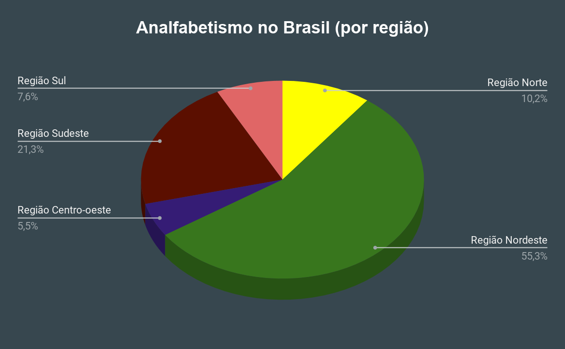
Fonte:IBGE/PDNA Elaborado pelos autores (2020).

Gráfico 2 – População de analfabetos por estado
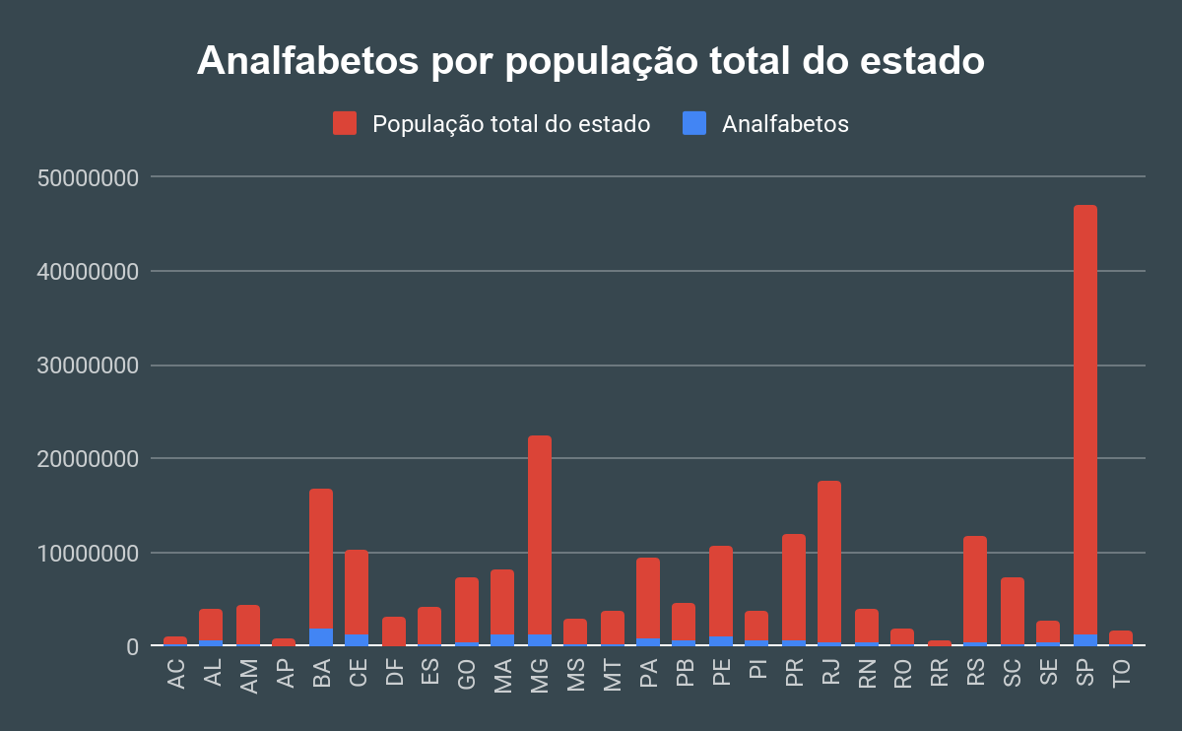
Fonte: IBGE/PDNA. Elaborado pelos autores (2020).

5 CONCLUSÃO

Ao final da pesquisa, é possível constar que os maiores índices de analfabetismo no Brasil encontra-se nas regiões Norte e Nordeste – fato que, muito provavelmente, acontece pelo baixo índice de educação nessas regiões, quando comparado às outras regiões do país. Fica claro que as diferenças etárias e regionais(em relação ao analfabetismo) são reflexos da desigualdade no Brasil.
Em contrapartida, confirme o tempo avança, o analfabetismo no Brasil vem diminuindo. Inclusive, o PNE (Plano Nacional de Educação) prevê analfabetismo zero em 2024.
REFERÊNCIAS

ESCOLA, NOVA. As taxas de analfabetismo ainda são altas no Brasil?. Disponível em: https://www.youtube.com/watch?v=MGeS8kjRVsM . Acesso em: 26 jun. 2020;
BÔAS, Bruno Villas. IBGE: Brasil tem 11,8 milhões de analfabetos; metade está no Nordeste. Disponível em: https://valor.globo.com/brasil/noticia/2017/12/21/ibge-brasil-tem-118-milhoes-de-analfabetos-metade-esta-no-nordeste.ghtml. Acesso em: 20 jun. 2020;
FERRARO, Alceu Ravanello. ANALFABETISMO E NÍVEIS DE LETRAMENTO NO BRASIL: O QUE DIZEM OS CENSOS?. Disponível em: <https://www.scielo.br/scielo.php?script=sci_arttext&pid=S0101-73302002008100003>. Acesso em: 20 jun. 2020;
OS AUTORES. Pesquisa de palavra chave: “analfabetismo”. Disponível em: http://portal.mec.gov.br/component/tags/tag/32962Acesso em: 20 jun. 2020;
BRASIL, Cristina Índio do. Analfabetismo no Brasil cai entre 2016 e 2018 de 7,2% para 6,8%. Disponível em: https://agenciabrasil.ebc.com.br/educacao/noticia/2019-06/analfabetismo-no-brasil-cai-entre-2016-e-2018-de-72-para-68>. Acesso em: 20 jun. 2020.

.

ANEXO A – Título do anexo

Textos e/ou documentos elaborados por outros autores, a fim de completar a sua argumentação, caso seja necessário.

